fortigate dhcp

Fortigate como servidor de DHCP
Una de las funcionalidades que más se usa en una sede remota es la dar las direcciones ips a los equipos que se conecten a la red. En mi caso en dichas sedes remotas sólo hay un cortafuegos que además de realizar la conexión y filtrar el tráfico, realiza entre otras las funciones de dividir la red en vlan y asignar a cada vlan su rango de direcciones.
El proceso es muy sencillo, vamos a ver el ejemplo de una sede con dos subredes; una para los ordenadores y otra para los teléfonos VOIP.
En este caso vamos a utilizar un Fortigate modelo 101E que dispone de 22 bocas, y en este caso vamos a utilizar 4 bocas para conectar ordenadores y otras cuatro para conectar los teléfonos.
No es necesario crear los switch, en este caso presuponemos una oficina con pocos equipos y que carece de otra tipo de switch externo, pero también el dhcp funcionaría creando un enlace troncal a un switch externo, o conectando un equipo directamente a la boca
Para crear el switch vamos al menú Network → interfaces . Botón Create New → Interface.
- En Interface Name Ponemos un nombre descriptivo
- En type seleccionamos Hardware Switch.
- En interface Members seleccionamos las bocas donde van a ir conectados los equipos
- Si queremos le asignamos una dirección
- Activamos el DHCP Server
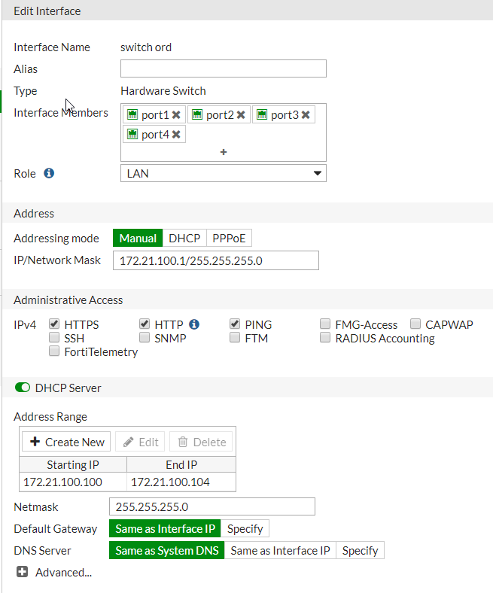
Para los teléfonos el proceso sería el mismo, creando otra hardware switch y activando el DHCP pero añadiendo en mi caso dos opciones extras para que los teléfonos se descarguen la configuración de arranque y la dirección del servidor de tftp para las actualizaciones.
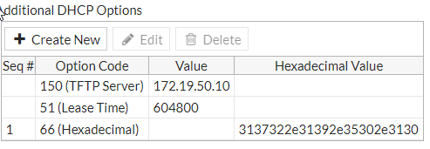
la opción 66, la que indica de donde deben carga los teléfonos la configuración , sólo me ha funcionado poniendo el valor de la dirección ip en hexadecimal . Para ello he buscado un conversor de string a hexadecimal, en concreto he usado el de http://string-functions.com/string-hex.aspx

